厦门大学嘉庚学院第四届趣味运动会竞赛规程

一、竞赛时间和地点
2013年12月7日（星期六），上午8：00-12:00，北区田径场。
二、主办单位
主办单位：厦门大学嘉庚学院
承办单位：厦门大学嘉庚学院学工部、团委
厦门大学嘉庚学院体育教学部
协办单位：厦门大学嘉庚学院学生会
厦门大学嘉庚学院青年志愿者队
三、参加单位
厦门大学嘉庚学院各院系
四、竞赛项目（需携带校园卡或学生证检录）
（一）环校跑接力赛
每队5男5女，按照指定的接力点（如附件一图所示）进行环校跑接力。
（二）10人11足协力跑
每队5男5女，10人排成一排，两两之间腿部由布条绑牢固，以10人11足的方式协力配合一起走或跑，比赛距离为30米。
（三）拔河赛
每队8男5女，共13人。比赛采用三局两胜制。
（四）10人×30 米袋鼠跳混合迎面接力
每队5女5男，女5人在前，男5人在后，要求双脚装在袋子里，双手提袋过腰，并腿跳，双脚落地。每队10人进行30米的接力。
五、参加办法及运动员条件
（一）各院系可报领队1人，教练2人。每项每单位限报一项。
（二）我院在籍学生均可报名参赛。
（三）各单位运动员报名单要认真审查，加盖公章后报组委会备查。如在赛中或赛后发现有违规者，取消比赛资格和获奖者名次，并全院通报批评。
六、竞赛办法
（一）环校跑、10人11足、10人×30 米袋鼠跳混合迎面接力不设预决赛，根据抽签顺序进行比赛，按计时成绩录取名次。
（二）拔河比赛采用淘汰赛制，根据抽签分组，最终决出前八名。
（三）运动员比赛号码，按大会统一规定编号。
（四）每个参赛单位限报一队。
七、录取名次，计分及奖励办法
（一）各项奖名次录取前8名，按9、7、6、5、4、3、2、1计分。不足录取名次的比赛，按参赛队数减1录取。
（二）有完整参加所有4个项目比赛的参赛单位，团体总分加3分。
（三）学生组各院系按得分总和排列名次，奖励前8名。如果总分相等，以各单项名次多者列前；如仍然相等，则以第一名多者列前，以此类推。
八、裁判员
裁判员由体育教学部教师、院学生会体育部学生和志愿者担任。
九、报名截止日期
各单位务必于11月20日前将报名表加盖公章（要字迹工整、清楚）送交到团委（主五#201-5）杨老师处,同时将电子版发到团委邮箱（twh@xujc.com）。逾期报名，作弃权论。
十、其它
（一）报名结束后将召开领队会，进行抽签和分发秩序册、号段表等；
（二）竞赛中出现争议需申诉的，必须在事件发生后30分钟内书面提交大会；
（三）本章程的解释、修改和补充权，属于厦门大学嘉庚学院趣味运动会组委会，未尽事宜另行通知。
附件一：竞赛补充说明
附件二：开幕式和颁奖仪式说明
附件三：报名表
厦门大学嘉庚学院趣味运动会筹备委员会
2013年11月1日
附件一：
第四届趣味运动会竞赛补充说明
一、竞赛日程

时间 | 项目 | 比赛场地（如图） | 备注
8:00—8:20 | 开幕式 | 北区田径场 | 裁判员、工作人员7：40集合完毕
8:30—9:00 | 环校跑 | 北区田径场—环校
8:40—9:40 | 10人11足 | 足球场 | 环校跑跑出田径场后
8:40—9:40 | 10人×30 米袋鼠跳混合迎面接力 | 足球场 | 环校跑跑出田径场后
9:20—10:20 | 拔河赛 | 100米跑道 | 环校跑结束后开始
10:30—10:50 | 颁奖 | 北区田径场

比赛场地示意图

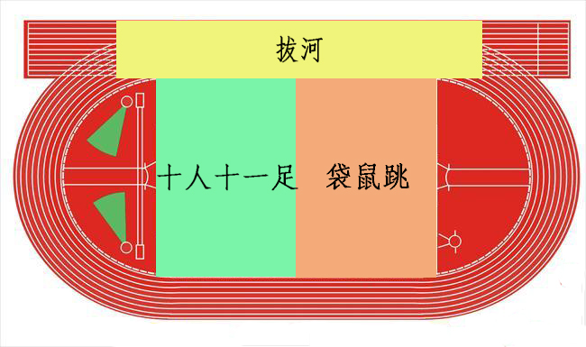
二、竞赛规则
（一）环校跑接力赛
每队5男5女共10人，接力顺序自行分配，按照指定的接力点依次跑完赛事所设置的全程路线（如下图所示）。起点和终点设置在北区田径场。比赛过程中，需佩戴号码牌，号码牌上应写“XX系”，并在下方表明第几棒，接力棒为包有不同颜色的彩纸手电筒，象征火炬。
比赛以第一名队员开跑后开始计时，于最后一名队员到达终点计时停止。按计时成绩录取名次。
注：比赛中禁止使用交通工具，如自行车，旱冰鞋等；比赛过程中不得替跑，必须指定棒次的参赛选手完成；比赛过程中按照指定路线跑，不抄近道。如有发现有上述行为的参赛队伍，将依据情节处以罚秒或取消比赛资格等处罚。
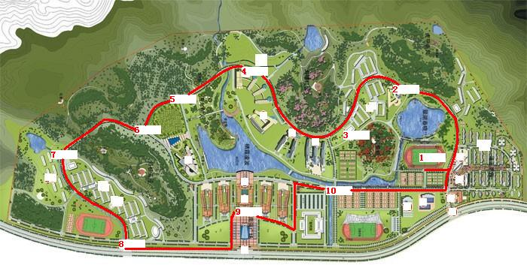
（二）10人11足协力跑
每队5男5女，10人排成一排，以10人11足的方式协力配合一起走或跑，比赛距离为30米。比赛开始后10人同时启动，以队伍中最后一名队员双脚过终点线作为计时标准。比赛按计时成绩录取名次。
注：3队一组同时比赛，共分5组。每队均只有一次比赛机会，比赛中两两之间腿部由布条绑牢固，若比赛中脱落，需在裁判员指示下停止前进，绑好后方可继续前进，否则视为犯规取消比赛成绩。
（三）拔河赛
每队8男5女，共13人。根据抽签分A、B两组（如下图），A组有8支队伍，B组7支队伍。第一轮淘汰赛，A组淘汰4支队伍，B组淘汰3支队伍，决出前八强。第二轮决出四强，第三轮前四强进行半决赛，同时第二轮负的4支队伍进行第五名至第八名的比赛，第四轮决出前四名。第一轮淘汰赛采用单局定胜负，第二、三、四轮比赛采用三局两胜制。
注：选手不得握在绳子中心线标记与第二标记之间的部分。比赛开始时，排在首位的选手应抓在尽量靠近第二标记的地方。不得在绳子上打结或系圈，也不得将绳子系在任何一名选手身上的任何部分。每次比赛开始时，应将绳子拉紧，并且绳子上的中心标记应正好在地面中心线的正上方。

A1
A3
A2
A4
A5
A6
A7
A8
B4
B7
B6
B5
B3
B2
B1
（四）10人×30 米袋鼠跳混合迎面接力
每队10人，要求5女在前，5男在后，进行接力赛。双脚装进袋子里，面朝前方，双手提袋子过腰，双脚并拢，连续向前并腿跳，必须是双脚落地，且两人之间相互交接换袋子，不得有第三人帮忙，检录时请在胸前别上该系1……10棒的序号，最后一棒加戴标志帽，以队伍中最后一名队员双脚过终点线作为计时标准。
注：分3组，每组5支队伍。

附件二:
第四届趣味运动会开幕式和颁奖仪式说明

一、开幕式说明
1.集合时间：
2013年12月7日上午7:45之前要求各院系运动员按照大会指定位置集合完毕。
2.要求：
及时到位，队伍整齐，配备系旗、旗手。
二、颁奖仪式说明
1.集合时间：
2013年12月7日上午10:30要求各院系运动员按照大会指定位置集合完毕。
2.要求：
各院系事先选派一名代表准备上台领奖。
附件三：
厦门大学嘉庚学院第四届趣味运动会报名表

院系：
领队： | 联系电话：
教练1： | 联系电话：
教练2： | 联系电话：
参赛项目：
- 环校接力跑
- 10人11足协力跑
- 10人×30 米袋鼠跳混合迎面接力
- 拔河赛
（在参赛项目前打钩）
领队签字：
年 月 日
院系盖章：
年 月 日
备注：1. 各院系可报领队1人，教练2人。每项每单位限报一队。
2. 有完整参加所有4个项目比赛的参赛单位，团体总分加3分。
3. 各单位务必于11月20日前将报名表加盖公章（要字迹工整、清楚）送交到团委杨老师（主五#201-5）,同时将电子版发到团委邮箱（twh@xujc.com）。

